Что такое чтение в век цифровых технологий?

В современном мире приобщить ребёнка к чтению весьма сложная задача. Но если это получается, то остаётся главный вопрос: чтение – это учение или развлечение для ребёнка.
Можно считать, что в современном мире чтение для ребёнка всё же является одним из видов развлечения. Просто потому, что еще несколько десятков лет назад детям особо не из чего было выбирать, как провести время. И все выбирали книгу. Это шло из поколения в поколение, практически в каждой семье была своя семейная библиотека. Сейчас же книги отошли на второй план, и ребенок уже думает, взять ему книгу прочитать или поиграть в компьютерную игру. Из этого можно сделать вывод, что чтение – это вид развлечения для ребенка. Но, выбравший данный вид развлечения автоматически учится. Поэтому чтение непосредственно является учением. Оно расширяет кругозор, пополняет словарный запас, воспитывает нравственность, развивает мозг, мышление.
Чтобы приобщить ребенка к чтению взрослым нужно набраться терпения и не пытаться навязывать ту литературу, на которой выросли они сами, так можно погасить тот огонёк интереса, который разгорается у ребенка к чтению. Не нужно быть категоричными к вкусам в литературе у подрастающего поколения. Для подростков сейчас чтение это вид развлечения, где они могут выбирать. И если они выбрали прочитать книгу, но современного жанра и писателя, это уже большой плюс. Со временем чтение войдёт в привычку и станет неотъемлемой частью досуга детей. А позже и сама литература станет более серьёзной.
И самое главное, чтобы приобщить ребенка к чтению нужно начинать с себя. Своим примером показывать любовь к литературе и книге. Завести семейные традиции, связанные с чтением.
С младшими детьми пусть это будет традиция сказки перед сном, с детьми среднего возраста поход в детскую библиотеку, выбор книги и совместное её чтение, с детьми старшего возраста традицией может стать совместное чтение одной книги, а затем её разбор и обсуждение, обмен мнением. Для всей семьи традицией может стать чтение по ролям или по очереди.
Только вместе всей семьей вы сможете отодвинуть гаджеты и низкопробную литературу в жизни ваших детей и приобщить их к качественному чтению.
Таким образом, чтение – это развлечение, которое обучает и развивает человека на всем его жизненном пути.


Ждем вас по адресу:
353620 Краснодарский край
ст. Старощербиновская
ул. Советов, 62
Т: 8 (86151) 7 – 71 – 24
Часы работы: с 10.00 до 18.00
Суббота, воскресенье: с 10.00 до 17.00
Выходной день: пятница.
Добро пожаловать!!!

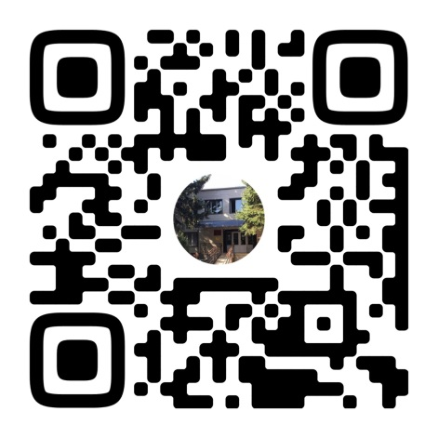

Ответственный за выпуск: директор МКУК ЩМБ Жура Л. В.
Составитель: библиограф методико-библиографического отдела
Ткаченко Н.А.
Компьютерная вёрстка: Ткаченко Н. А.

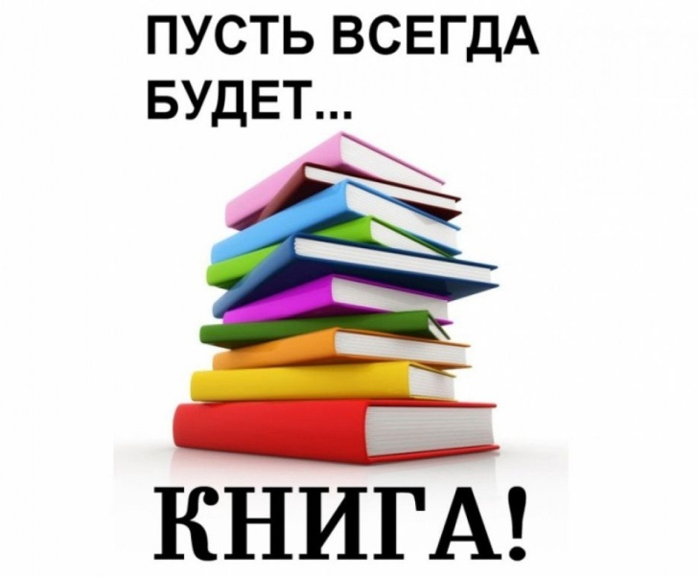

Муниципальное казенное учреждение культуры
муниципального образования
Щербиновского района
«Щербиновская межпоселенческая библиотека»

«Чтение: учение или развлечение?

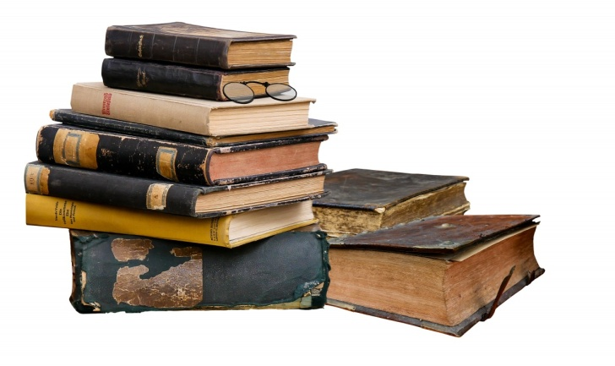

ст. Старощербиновская
2024 год

